专业培训记录
□QMS □50430□EMS □OHSMS ☑EnMS □FSMS □HACCP

受审核方名称 |  | 怡达快速电梯有限公司 |  |  |  |  | 专业小类/  项目代码 |  | 2.10;2.7
教师姓名 |  | 应红艳 |  | 专业 |  | 2.10; | 培训地点 |  | 微信网络
受培训人员 | 姓名 | 周涛 | 2.7
生产工艺/  服务过程 |  | 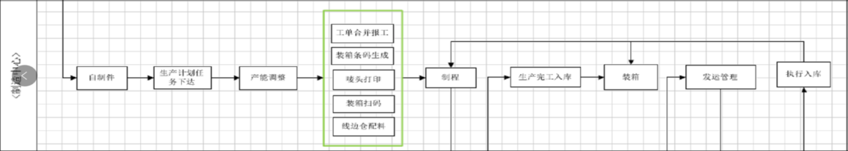
主要能源使用和主要能源参数等； |  | 主要能源使用：电力、柴油；  主要耗能设备：切割机、电焊机、冲压机、空压机；  主要能源参数：综合能耗、单位产品能耗（kgce/t）；
相关法律法规的要求及产品标准 |  | （1）《固定资产投资项目节能审查办法》（国家发展和改革委员会令 2016 年第 44 号）；  （2）《“十三五”节能减排综合工作方案的通知》（国发〔2016〕74 号）；  （3）《中华人民共和国节约能源法》（国家主席令〔2007〕第 77 号，2018 年修正）；  （4）《高耗能落后机电设备（产品）淘汰目录》（第一～第四 批）；  （5）《产业结构调整指导目录（2019 年本）》  （6）《节能机电产品（设备）推荐目录》（第一批～第四批） （工信部）；  （7）《用能单位能源计量器具配备和管理通则》GB 17167-2006；  （6）《电力变压器能效限定值及能效等级》GB 20052-2020；  （12）《综合能耗计算通则》GB/T 2589-2020；  （13）《企业能量平衡通则》GB/T 3484-2009；  （15）《用能设备能量测试导则》GB/T 6422-2009；  （16）《节水型企业评价导则》GB/T 7119-2018  （17）《用电设备电能平衡通则》GB/T 8222-2008；  （19）《单位产品能源消耗限额编制通则》GB/T 12723-2013；  （20）《电力变压器经济运行》GB/T 13462-2008；  （21）《节电技术经济效益计算与评价方法》GB/T 13471-2008；  （22）《节能监测技术通则》GB/T 15316-2009；  （23）《工业企业能源管理导则》GB/T 15587-2008；  （24）《企业供配电系统节能监测方法》GB/T 16664-1996；  （27）《机械行业节能设计规范》JBJ14-2004。
检验和试验项目及要求(如有型式试验要求,要进行说明) |  | 无
其它相关知识 |  | 机械行业认证要求
填表人  (专业人员) |  | 应红艳 |  |  | 日 期 |  |  | 2021.8.18
审核组长 |  | 周涛 |  |  | 日 期 |  |  | 2021.8.18

注：如有其他培训内容或空格不够可另加附页

